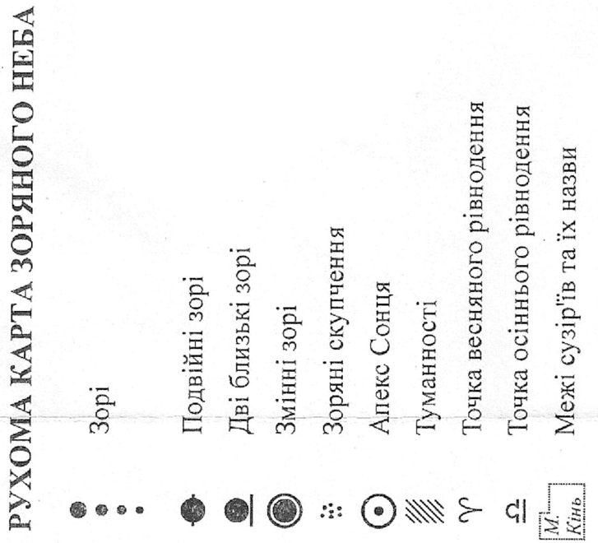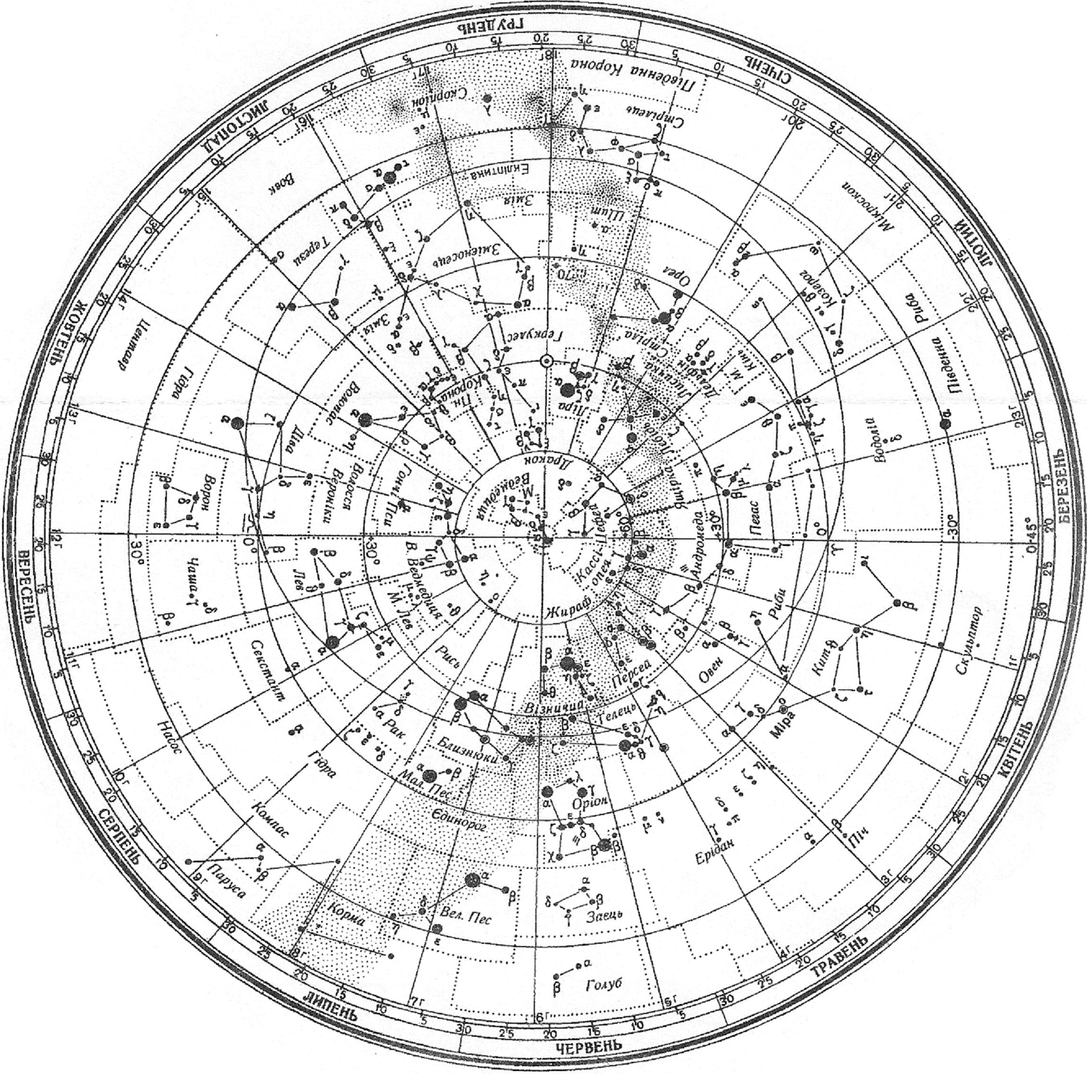

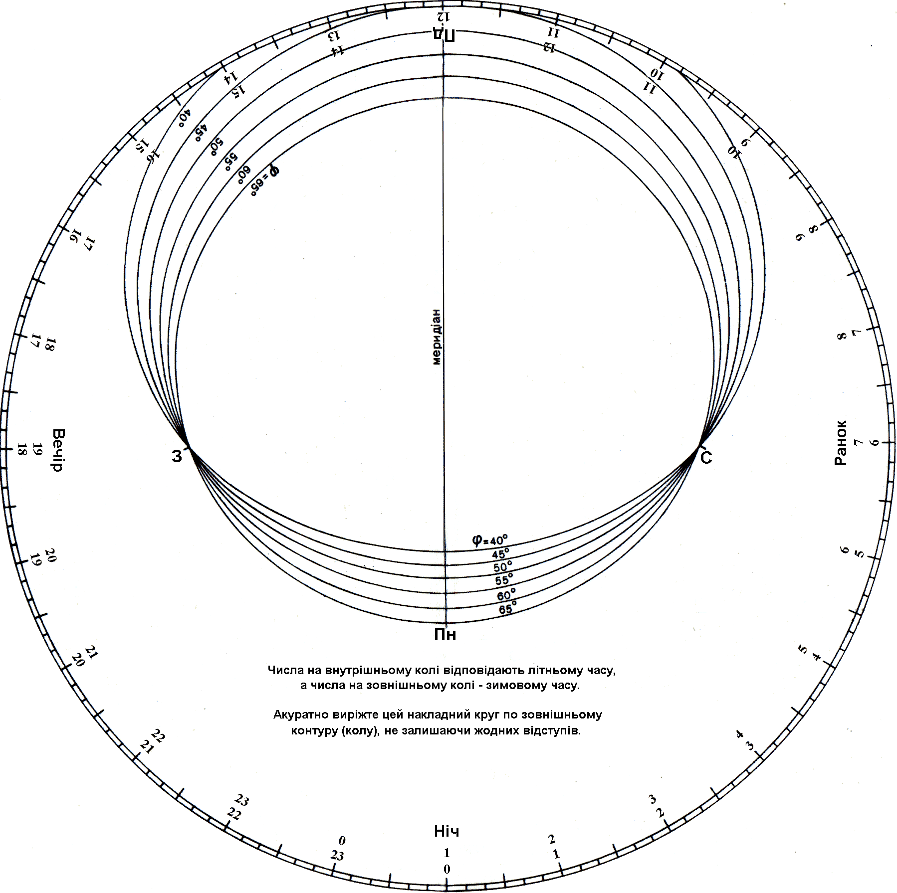

**Пояснення**

Роздрукуйте на принтері ці два аркуші. Аркуш №1 залиште без змін, а накладний круг на аркуші №2 акуратно обріжте по контуру (зовнішньому колу), не залишаючи жодних відступів. Взнайте географічну широту вашої місцевості. На накладному крузі виріжте отвір по контуру, що відповідає широті вашої місцевості (округліть число до найближчої з вказаних широт).